МДОУ «Детский сад № 24» г. Ярославль

Познавательная газета для детей и их родителей

Солнечный зайчик

Читайте в этом выпуске:  День защитника отечества …...………стр. 2  Праздник в детском саду……………...стр.3  Папы бывают разные………………. стр. 4  Мастер-класс для учителей-логопедов…………….…………………стр.5  Конкурс "Валенки,валенки"……..……стр.6  "Педагогическая карусель"…………...стр. 7  "Краса Масленица - 2019" ………………стр. 7  Над выпуском работали:  Климычева М.В., Рузанова С.А., Воробьева Т.В., Гурьянова Т.В., Строгалова Т.В. | Защитники Отечества, мужчины!  Мы Вас поздравить от души хотим!  Храни Вас бог от горя и кручины,  Мы любим Вас, в обиду не дадим!  Желаем Вам, родные, процветанья,  Любви, семьи, здоровья и побед!  В делах — успехов, в жизни — созиданья,  И знайте — лучше Вас на свете нет!

"День защитника Отечества!"
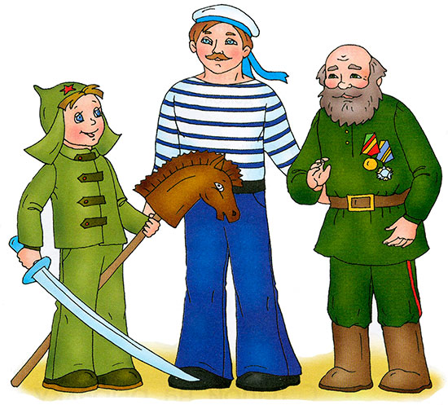
Из истории праздника
23 февраля наша страна отмечает праздник день защитника Отечества.
В этот день поздравляют отцов, дедушек, братьев, всех тех, кто служил в рядах армии. Поздравляют и тех, кто сейчас охраняет нашу страну. Раньше наше государство было частью большой страны — Советский Союз. Когда другие страны начали с Советским Союзом войну, правительство позвало всех мужчин на помощь.
23 февраля 1918 года в Петрограде (теперь это город Санкт-Петербург в России) советские солдаты одержали победу над немецкими захватчиками. В связи с этим был объявлен день Красной Армии. Позже Советский Союз распался. Красной Армии уже не было. Тогда праздник назвали Днём защитника Отечества.
Защищать Отчизну — значит делать добро для неё. Пока мальчики ещё маленькие, им надо быть вежливыми и послушными. Если они будут помогать маме и папе, будут защищать девочек и более слабых ребят, то их можно назвать настоящими рыцарями!
23 февраля принято поздравлять всех мужчин. Дедушка, отец, брат и даже соседский мальчик рады будут получить поздравления. Им нужно напомнить, что мы их любим и ценим за мужество, силу и смелость.
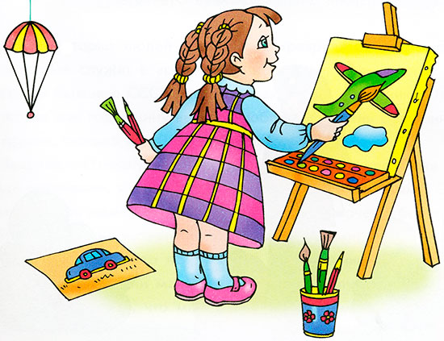
Рисует Алёнка машинку для папы,
А брату подарит она экскаватор,
А дедушке песню красиво споёт,
Ведь праздник мужчин наступит вот-вот.

22 февраля в нашем детском саду прошел праздник "День защитника Отечества!"
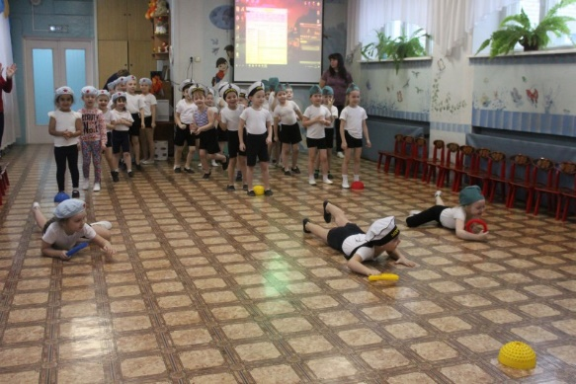
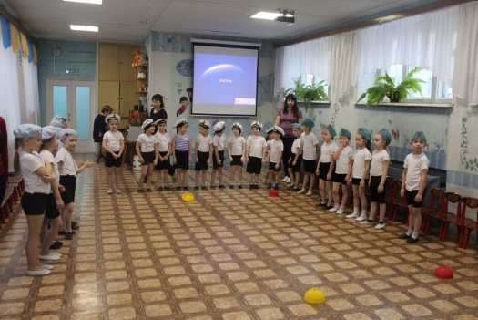
В преддверии праздника для ребят инструктор по физкультуре Петухова Оксана Анатольевна организовала праздник "День защитника Отечества". Ребята разделились на команды пехотинцев, моряков и пограничников. Они активно соревновались, преодолели полосу препятствий, доставили секретный пакет командирам, показали ловкость, выносливость и находчивость. Мальчики показали умение маршировать, вместе с девочками спели песни про родную Армию, прочитали стихи. А сделанные своими руками подарки будут для пап настоящим сюрпризом!
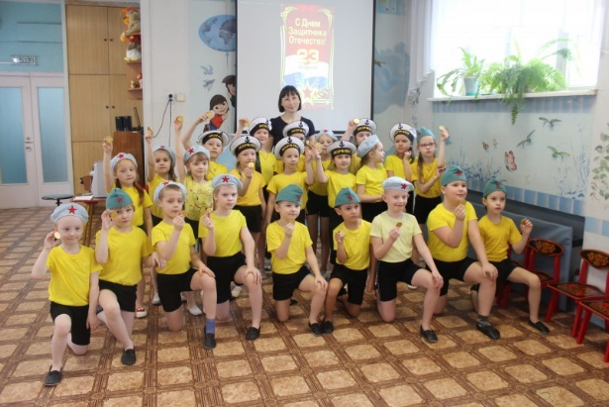

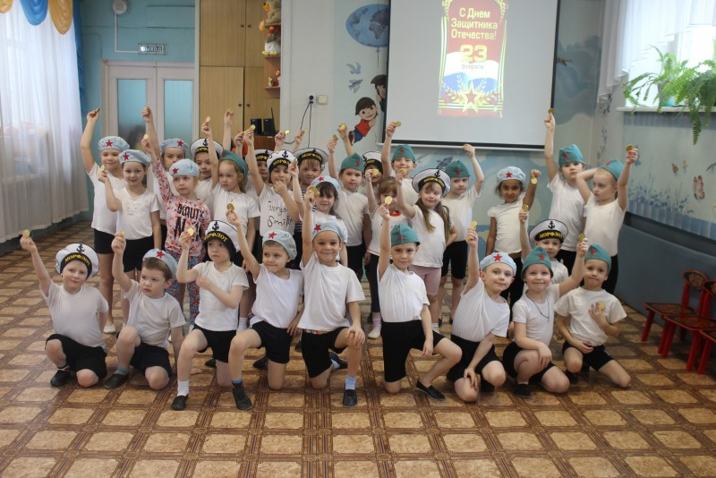
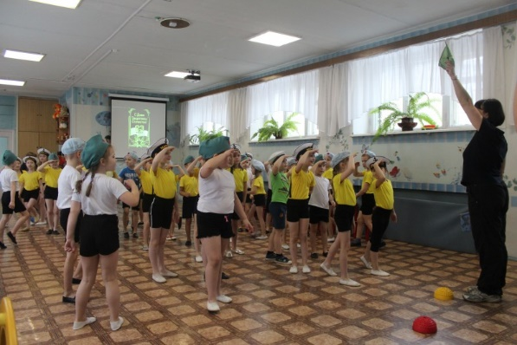

«Папы бывают разные…»
Воспитатель Павлычева Н. Л.
«Посторонний» папа уверен, что воспитание ребенка - женское дело. Поначалу он может принимать участие в заботах о ребенке, но постепенно все сваливает на супругу. Когда дети подрастут, такой папа начинает предъявлять им претензии, а жену обвиняет в неправильном воспитании детей.
Совет: чтобы не отвратить отца от воспитания ребенка, не просите его выполнять «грязную» работу по уходу за крохой, типа смены памперсов, подмывания и т.д. Пусть папа гуляет, играет с малышом, читает ему книжки, рисует.
Папе- «Творцу» дети неинтересны, пока с ними нельзя общаться на равных, как со взрослыми. Когда малыш оказывается способным поддержать диалог, отец проявляет к наследнику интерес (особенно, если это мальчик) и становится ему другом и наставником.
Задача жены вовремя подсказать, что ребенок уже достаточно подрос и достаточно смышлен, а если в семье растет дочка, то объяснить, что с девочкой тоже бывает интересно.
Папа- «Ревнивец» обычно считает, что жена уделяет больше внимания ребенку, чем ему. Крайнее проявление взглядов такого папаши выражается в том, что в ребенке он замечает одни недостатки. Выход из ситуации зависит от умения жены разделить свою любовь поровну между ребенком и мужем, ведь в любви нуждаются оба.
«Начальник» уверен, что его дело - руководить семьей, выполнять свой отцовский долг от колыбели и до вступления в брак ребенка. Такие папы заботливы, но склонны подавлять волю малыша, они хотят, чтобы их ребенок добился успехов и пытаются уберечь от ошибок. Дети хоть и уважают таких отцов, но побаиваются, поэтому тесного эмоционального контакта не возникает.
Задача мамы – помочь такому ответственному папе «расслабиться», объяснить, что дети иногда доставляют семье массу мелких неприятностей: пачкают и рвут одежду, получают двойки и др.
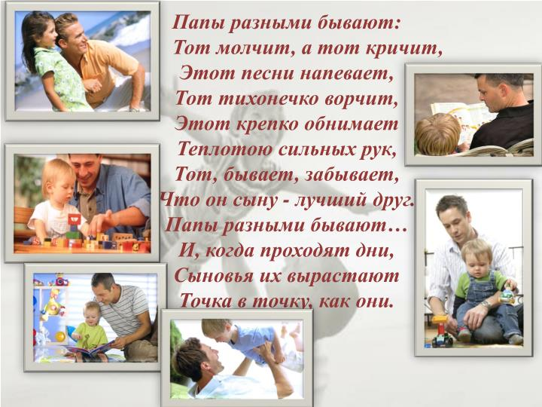
«Хранитель гнезда» мечтает о потомстве, еще будучи холостым. Такие папы обожают своего ребенка, купают его, встают по ночам. Обычно мальчики из такой семьи в будущем стараются походить на отца, а девочки ищут мужа, похожего на умного и доброго папу.
Это лишь наблюдения психологов, так сказать, теория, которая все упрощает, важно чтобы мужчинам хотелось быть заботливыми и нежными отцами.
Дорогие мамочки, по могите стать такими своим мужьям!

Мастер-класс для учителей-логопедов
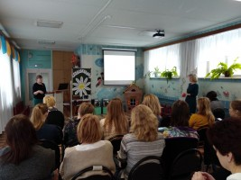
19 февраля в нашем детском саду проводился мастер-класс для учителей-логопедов. Он был посвящён актуальной теме «Роль учителя - логопеда в повышении речевой культуры педагогических работников в ДОУ».
Мероприятие проходило в рамках реализации плана мероприятий по организации применения профессиональных стандартов.. Мастер-класс был подготовлен специалистами МДОУ «Детский сад №24»: учителями-логопедами Н.И.Расторгуевой, Т.В.Воробьевой.
В мастер-классе участвовали специалисты из дошкольных учреждений г. Ярославля. Они подробно познакомились с сообщением Воробьевой Т.В. "Повышение коммуникативной компетенции педагогов в рамках реализации профессионального стандарта", с опытом работы с коллективом учреждения "Речевая культура педагога ДОУ" .
В практической части мастер-класса участникам презентовали консультативный материал для воспитателей "Правила общения педагога с родителями воспитанников".
Отзывы участников показали, что материалы мастер-класса были для них интересны. Все присутствовавшие педагоги отметили, что будут использовать полученные знания и навыки в практической работе с детьми.
Конкурс "Валенки, валенки"
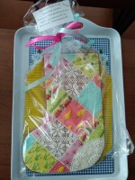
С 21 февраля среди дошкольных организаций организован городской конкурс творчества "Валенки, валенки". Он проходит с целью сохранения и развития народных традиций, стимулирования проявлений творчества, фантазии и элементов креативного подхода в реализации творческого замысла.
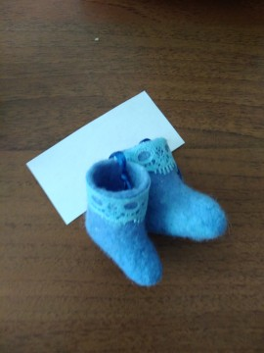
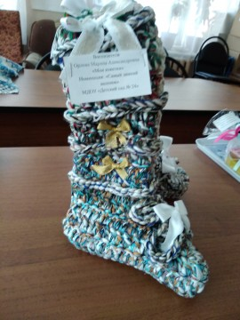
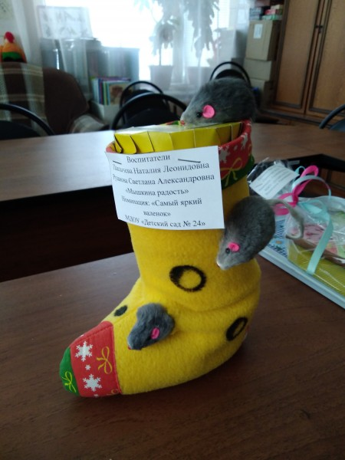
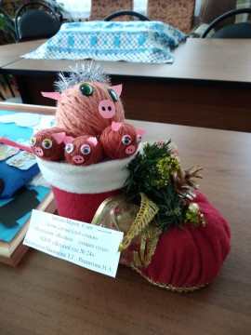
Выставка поделок проводится на базе МДОУ "Детский сад № 25". Наш детский сад представил авторские конкурсные работы по различным номинациям. Каждая поделка выполнена различной техникой: семья Щениковых испекла и украсила пряник-валенок "Пряничная сказка", воспитатель Орлова М.А. связала теплые зимние валенки "Мои кокетки", воспитатели Рузанова С.А. и Павлычева Н.Л. смастерили яркий валенок "Мышкина радость", заведующий Харчева В.М. представила самые маленькие валеночки"Валенки для Дюймовочки", выполненные в технике валяние,воспитатель Решитова Н.А. вместе с детьми группы № 1 смастерили красивый валенок "Домик для веселой семьи", воспитатели Базанова И.В., Гурьянова Т.В. с детьми группы № 9 выполнили композицию с использованием валенка "Веселое путешествие сказочного паровозика", воспитатель Базыло А.С. с детьми группы № 6 показала валенки своей мечты "Ай, да валенок!". Все ручные работы оригинальные и эстетично оформлены.

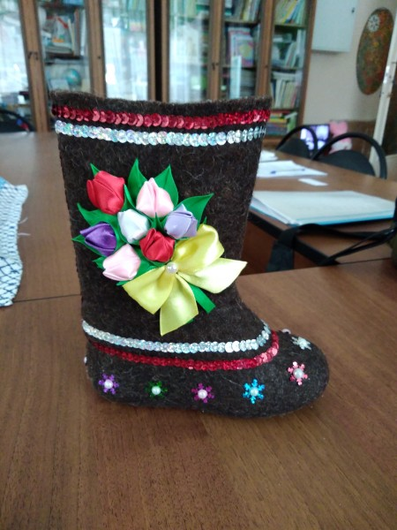

"Педагогическая карусель"
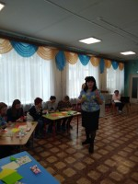
В рамках организационно-массовых мероприятий "Педагогическая карусель" (сетевое сообщество МДОУ "Детский сад № 24", МДОУ "Детский сад № 229", МДОУ "Детский сад № 70", МДОУ "Детский сад № 77", МДОУ "Детский сад № 5") в нашем детском саду прошел мастер-класс "Традиционная Кусудама как искусство и волшебство". Воспитатели Павлычева Н.Л., Рузанова С.А., Строгалова Т.В., Гурьянова Т.В., ПавликоваТ.Г. познакомили педагогов с японским искусством в технике оригами, поделились опытом работы с детьми старшего возраста, представив на обозрение объемные поделки, сделанные руками воспитанников. В практической части педагоги освоили основные приемы техники кусудама и смастерили элементы к волшебному шару. Сегодня педагоги смогли прикоснуться к замечательному творчеству японского искусства как модульное оригами. Надеемся, что они получили от этого удовольствие, знания и некоторый опыт. И смогут применить это в своей жизни и работе.
"Краса Масленица - 2019"
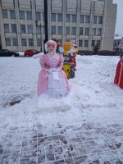
В Ярославле стартовал восьмой конкурс масленичных кукол «Краса Масленица-2019». В нём принимают участие все желающие, как индивидуальные авторы, так и коллективные, которые хотят показать свои творческие способности в изготовлении главного символа Масленицы. Наш коллектив детского сада ежегодно выставляет свою масленичную куклу. И каждый год мы стараемся сделать Масленицу не похожую на предыдущую, так как главным требованием и критерием является соблюдение традиционных мотивов, оригинальное авторское и даже авангардное решение.
Главной темой конкурса масленичных кукол в этом году стал «Волшебный мир театра», поскольку 2019 год объявлен Годом театра в России. Поэтому педагоги создали оригинальную масленичную куклу "Театральная дива». Приглашаем всех на конкурс полюбоваться масленичными куклами!

